Réflexion et découverte 01

Identifier les types de charges supportés par l’entreprise

Corrigé
Durée : 10 minutes

Seuil de rentabilité et point mort : Définition et calcul
Source : http://www.petite-entreprise.net/
Seuil de rentabilité et point mort sont deux facettes d’un même concept. Petite-entreprise.net revient pour vous sur ces deux concepts.
Le seuil de rentabilité et le point mort sont les deux facettes d'un même concept.
- le seuil de rentabilité est le niveau d’activité (chiffre d’affaires) à partir duquel l’entreprise commence à être rentable.
- Le point mort est le moment auquel on atteint le seuil de rentabilité. L’entreprise commence à réaliser des bénéfices quand elle dépasse ce point.
Le calcul du seuil de rentabilité ou point mort diffère selon :
- L’activité de l’entreprise : par exemple pour les entreprises commerciales le calcul se fait beaucoup plus simplement que dans les entreprises industrielles.
- Le niveau de précision demandé : un homme de terrain calculera son point mort différemment d'un administratif.
L’unité demandée : le seuil de rentabilité peut être calculé en unité monétaire, en quantités produites ou en nombre de jours de chiffre d'affaires. Le point mort quant à lui, est exprimé en unité de temps.
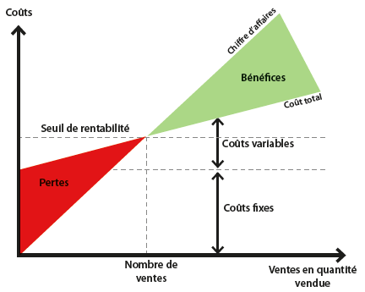

Travail à faire
- Quel est l’intérêt de calculer le seuil de rentabilité pour une entreprise ?
Le seuil de rentabilité permet d’identifier le chiffre d’affaires minimum à réaliser pour commencer à dégager des bénéfices. Au-dessous l’entreprise sera en perte
C’est un indicateur capital qui permet de savoir si l’entreprise peut se lancer dans un projet ou y renoncer.
Bien entendu il n’est fiable que si les données utilisées pour le calculer sont également fiables et ne sont pas surévaluées ou enjolivées par excès d’optimisme…

- Quelle différence faites-vous entre le seuil de rentabilité et le point mort ?
- Le seuil de rentabilité est un chiffre d’affaires (montant des ventes) à partir duquel l’entreprise commence à être rentable.

- Le point mort est la date à laquelle le seuil de rentabilité est atteint. À partir de celle-ci l’entreprise commence à réaliser des bénéfices et peut prendre plus de risques commerciaux.

